老人监护软件系统需求文档
- 介绍
- 系统意图和任务
- “老人监护系统”应通过远程视频访问能力，实现家属在上班期间随时观察家中老人的生活起居，达成增强家属陪伴感与家庭安全感的目标。
- “老人监护系统”应通过实时采集与定时测量能力，实现对老人血压、体温、脉搏等身体指标的持续监护，达成保障老人身体健康、预防突发风险的目标。
- “老人监护系统”应通过医生设定指标范围管理与自动异常检测能力，实现当身体指标超出安全范围时及时向监护人推送通知，达成辅助家庭医生监护与及时干预健康风险的目标。
- “老人监护系统”应通过设备运行状态监测与故障自检能力，实现当监控设备失效时（包括通信失效、供电失效、硬件故障）向监护人发送提示信息，达成确保系统稳定运行与监护连续性的目标。

- 系统组成
系统由采集器,控制器组成
- 采集器包括[HUAWEI WATCH D2 智能腕表]
- 控制器包括[Xiaomi 15 Ultra手机, EmdoorPad 医疗平板]

- 设备个数
(1).HUAWEI WATCH D2 智能腕表：2个
(2).Xiaomi 15 Ultra手机：1个
(3).EmdoorPad 医疗平板：1个

- 系统需求
- 系统需求
(1).1：系统需通过 Xiaomi 15 Ultra 智能终端 对摄像头云台实现远程方向控制与变焦操作（响应时间 ≤1s），并在检测到人形或异常移动时触发 声光提醒模块（本地或移动端提示）。
(2).2：系统需支持 Wi-Fi（IEEE 802.11ac）与 RTSP 协议，在 200ms 延迟约束下完成高清视频流与控制指令的双向传输，保证视频帧丢失率 ≤1%。
(3).3：系统需通过 HUAWEI WATCH D2 智能腕表（医用级血压传感器 + 光学心率传感器 + 体温检测模块） 实时监测用户的血压、心率与体温，采样周期设置为 10min/次，血压测量误差 ≤±3mmHg，心率测量误差 ≤±2 bpm。
(4).4：系统需通过腕表内置算法（华为 TruSeen 5.0+ 模型）自动触发重测或提示用户调整佩戴位置，响应延迟 ≤1s。
(5).5：系统需支持 Bluetooth 5.2 / HTTPS 协议，在 1s 内完成测量数据向 EmdoorPad 医疗平板终端 的传输与上传，数据加密采用 AES-128。
- 上下文图
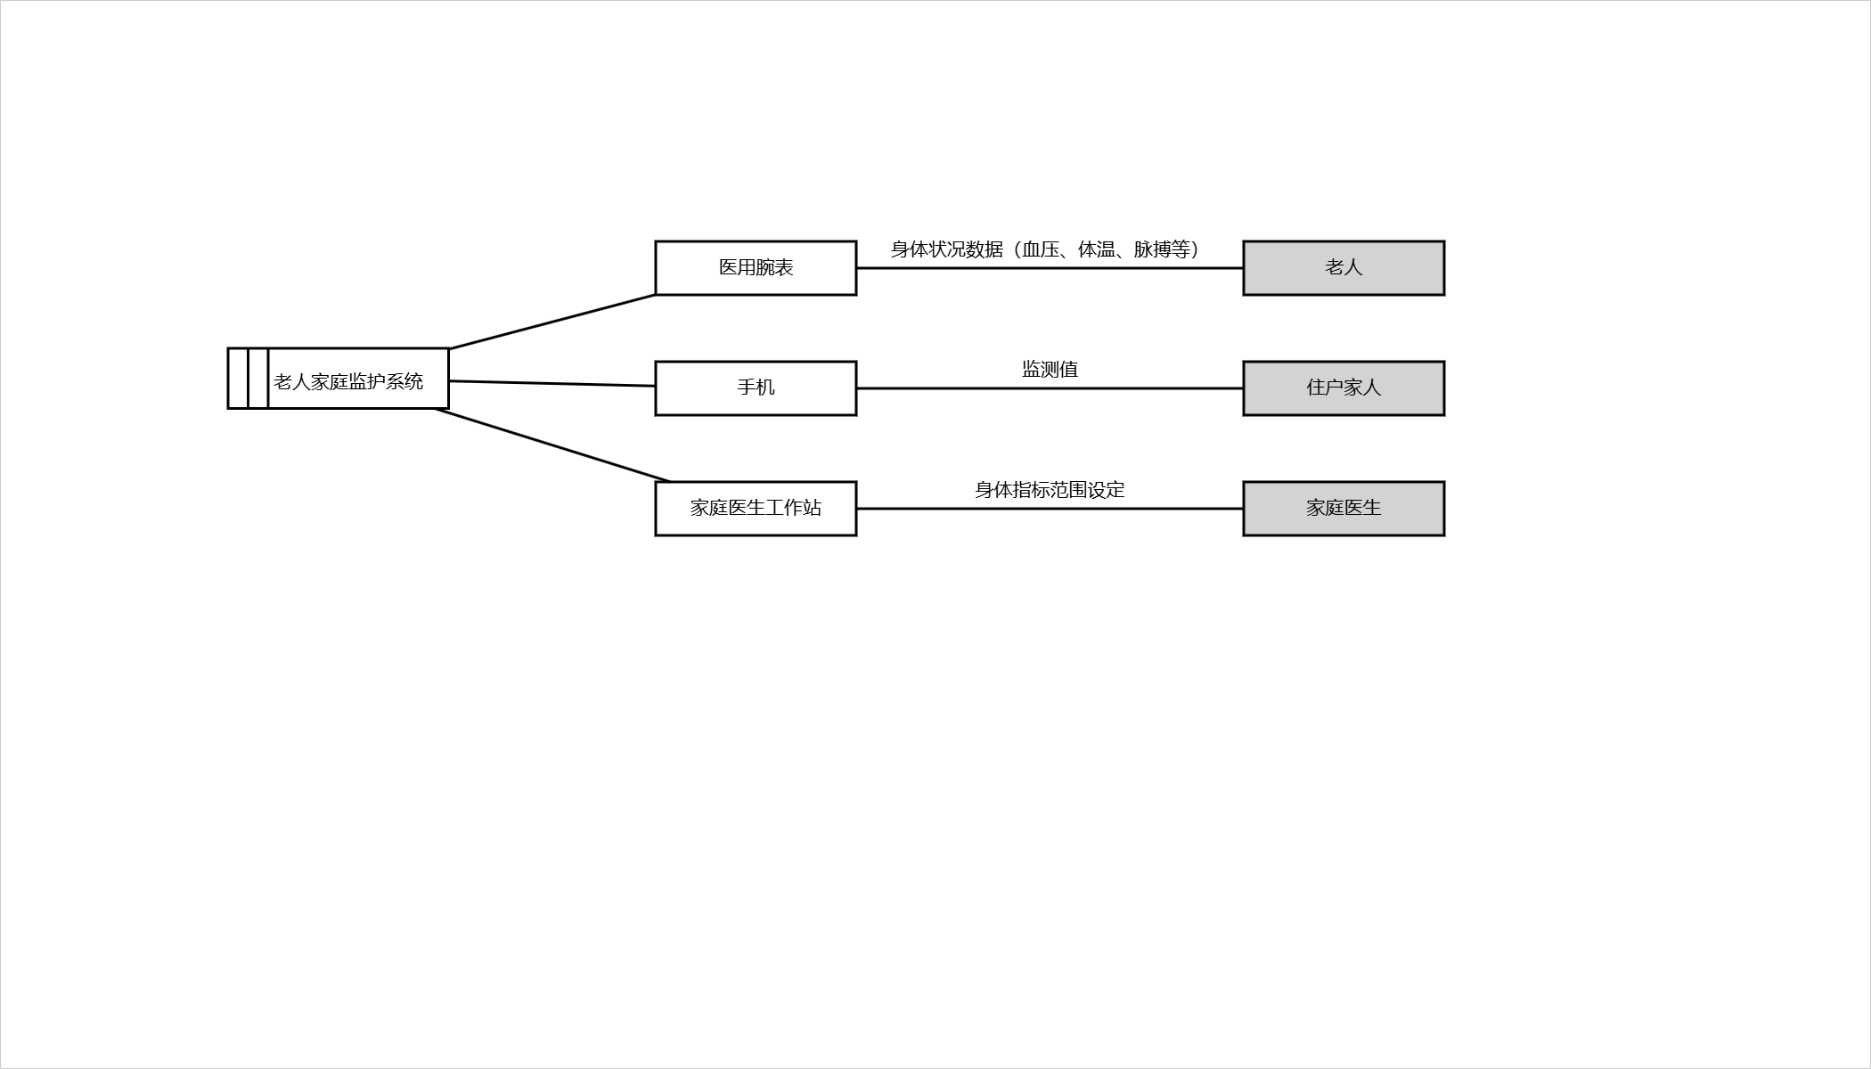

- 问题图
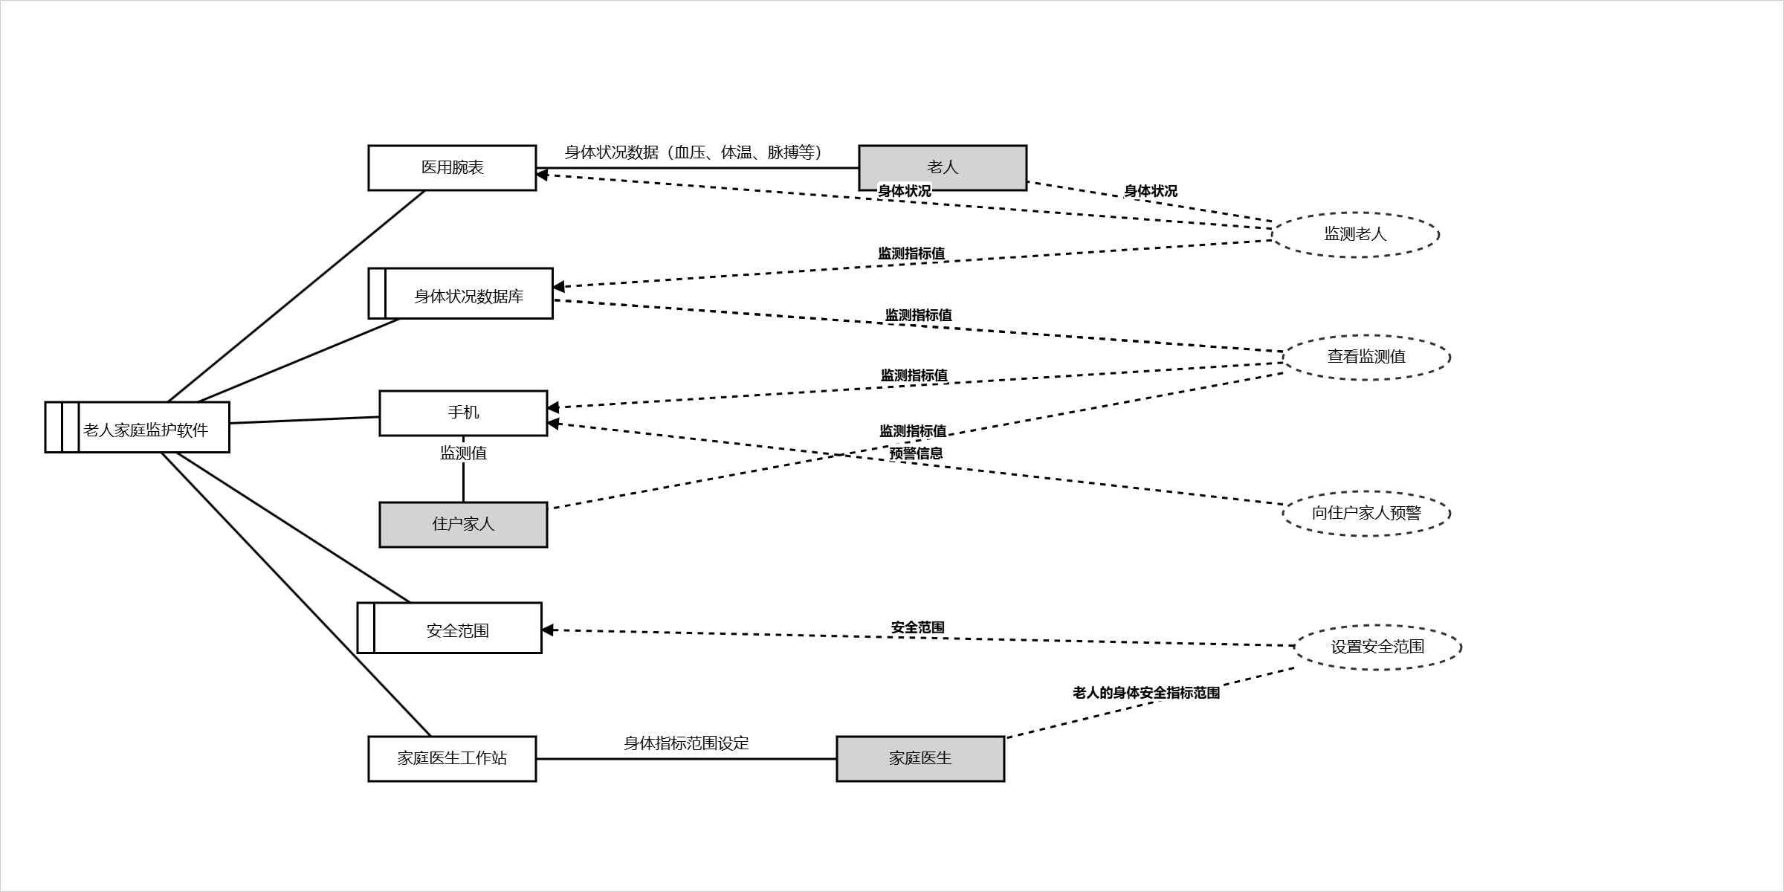

- 软件需求
- 软件需求

